BUNIAS ORIENTALIS - AUSTRUMU DIŽPĒRKONE

Zinātniskais nosaukums: Bunias orientalis L., Brassicaceae - krustziežu dzimta
Sinonīmi: nav

SUGAS APRAKSTS
Bunias orientalis (1. attēls) ir daudzgadīgs augs, tā garums ir no 40 līdz pat 150 cm. Parasti veido masīvu ceru. Stublājs stāvs, zaro ziedkopā, klāts ar matiņiem un tumšām kārpiņām. Ir rozetes lapas un stublāja lapas. Lapas apveids vairāk vai mazāk lancetisks (garums 5-25 cm), tomēr lapas forma pēc plūksnojuma jūtami variē no gandrīz veselas ar sīkzobainu malu (augšējās, sēdošās) līdz plūksnaini šķeltai, dalītai vai koklesveidīgai (stublāja vidusdaļā un rozetē). Stublāja lejasdaļā lapas parasti ar kātu. Ziedu ķekaru daudz, tie sazarotās ziedkopās stublāja galotnē. Kauslapas zaļas, atstāvošas. Vainaglapas tumšdzeltenas (garums 0.4-0.7 cm), garākas nekā kauslapas. Auglis - otrādi olveidīgs pākstenītis (garums ap 0.7 cm) ar īsu, saliektu knābīti un daudzām kārpiņām, daudz īsāks nekā augļa kāts. Zied jūnijā un jūlijā (www.latvijasdaba.lv).

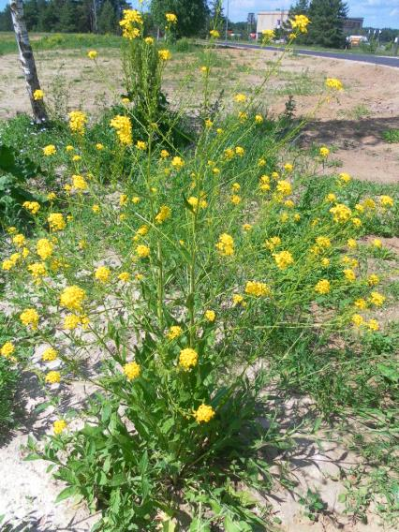
1. attēls. Bunias orientalis (foto N. Romanceviča).

Dabiskā izplatība
Sugas dabiskais izplatības areāls ir Kaukāzs, Armēnijas augstiene un Krievijas dienvidi.

SUGAS IZPLATĪBA
Introdukcijas vēsture un ģeogrāfiskā izplatīšanās
Sugas izplatību Eiropā veicinājusi gan kanālu izbūve Ziemeļkrievijā 18. gs., gan arī tas, ka tika pārvesta uz Eiropu līdz ar zirgiem paredzēto sienu armijas vajadzībām 18. gs. beigās. Taču galvenā loma, iespējams, bija tieši transporta tīkla attīstībai 19. gs. – dzelzceļu izbūve Krievijas impērijā, kā arī kravu pārvadājumi pa jūru. 1796. g. suga jau bija kļuvusi par bieži sastopamu Samārā pie Volgas un citos Krievijas dienvidu apgabalos. Tai pašā laika periodā suga jau bija ieceļojusi arī Baltijas reģionā. 1750. g. austrumu dižpērkone reģistrēta pie Lādogas kanālā Krievijā, 1796. g. –Rakverē Igaunijā; 1820. g. Sanktpēterburgā; 19. gs. beigās –Arhangeļskā. Ap to laiku suga parādījās arī Dienvidsomijā un Karēlijā. Padomju autori 1930.-tajos un 40.-tajos gados atzīmē kā agresīvu un plaši izplatītu nezāli laukos un atmatās visā Krievijas Eiropas daļā. Zviedrijā austrumu dižpērkone pirmo reizi reģistrēta 1760. g. Zviedrijas centrālajā daļā konstatēta, sākot ar 1820. g. Upsalas botāniskajā dārzā un Upsalas tuvumā. 1878. g. suga atrasta arī Ziemeļzviedrijā. Norvēģijā suga pirmoreiz reģistrēta ap 1800.g., Dānijā –1790.g. Vācijā suga pirmo reizi reģistrēta 1810. g.; Čehijas teritorijā -1856. g.; Francijā - 1814. g.; Lielbritānijā -1880.g. 1950. gados dižpērkone ieviesusies arī Ziemeļamerikā un mūsdienās sastopama Savienoto Valstu ziemeļu daļā un Lielo ezeru rajonā, kā arī Kanādā - Britu Kolumbijā.
21. gs. sākumā Rietumeiropā un Centrāleiropā, kā arī Lielbritānijā dižpērkone ir plaši izplatīta, bieži sastopama suga (Priede 2007).
Latvijas teritorijā pirmo reizi minēta 1803.gadā Rīgā, vēlāk tā strauji izplatījusies Rīgas apkārtnē un Rīgas - Daugavpils dzelzceļa līnijas apkārtnē, vēlāk arī citviet (Priede 2008).
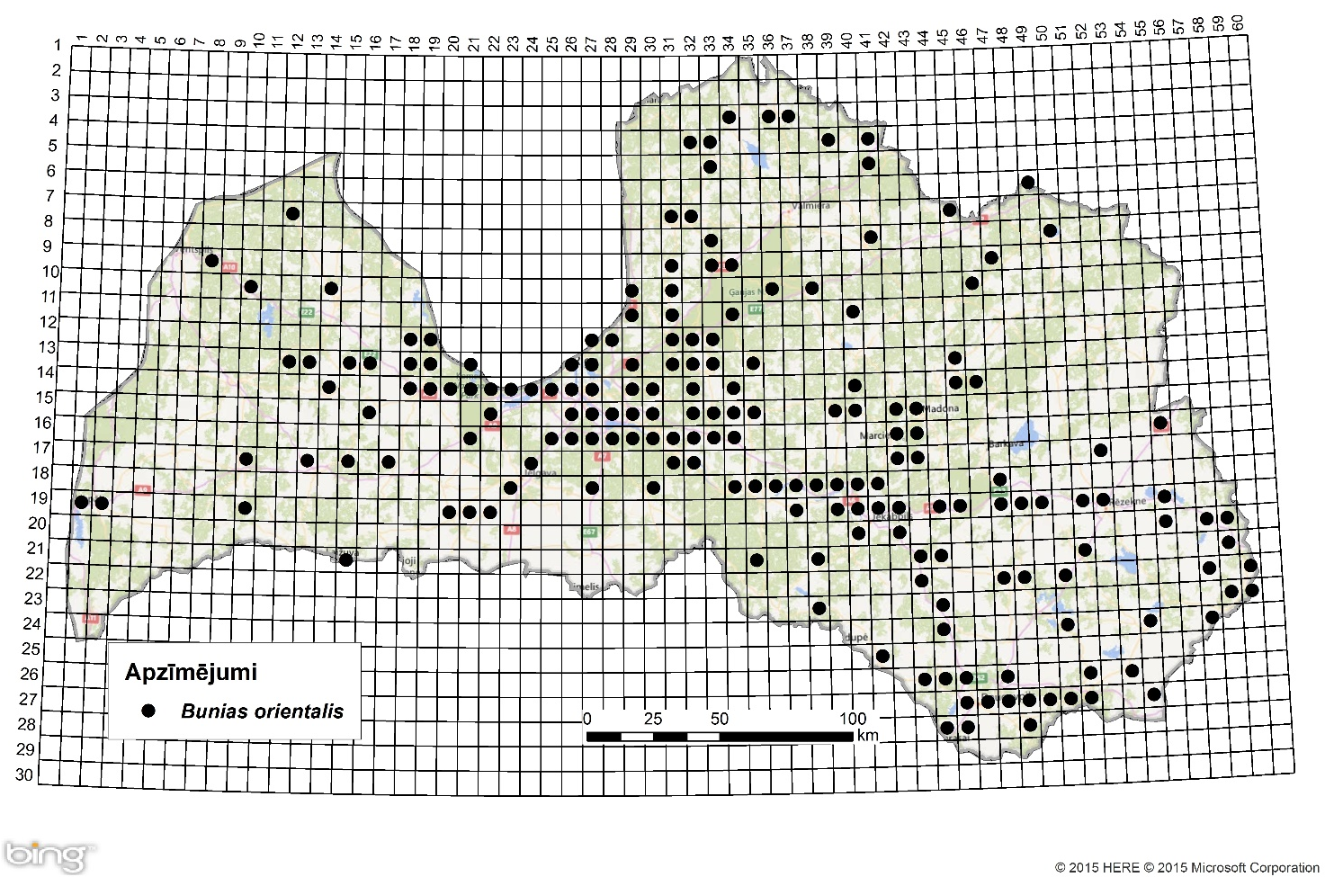
2. attēls. Austrumu dižpērkones izplatība Latvijā. Aktuālo atradņu izvietojums Latvijas ģeobotāniskā tīkla kvadrātos, situācija uz 2015. gadu.

Introdukcijas ceļi
Austrumu dižpērkone izplatījusies pēdējo 200 gadu laikā un joprojām intensīvi izplatās visā Eiropā, ar kūltūraugu starpniecību. Līdz 1900-jiem gadiem varēja konstatēt tikai atsevišķus eksemplārus, taču pēdējos 20 gadu laikā atradņu skaits ir ievērojami palielinājies. B. orientalis izplatās ar sēklām un saknēm, kas viegli atsāk augšanu. Suga ir ļoti ātraudzīga. Agrāk to izmantoja kā lopbarības augu, šodien kā dekoratīvo augu un mājlopu barošanā izmanto jaunās lapas. Plašāka sugas izplatīšana ir ar transportu, siena materiālu, kas satur sēklas un augsni, kurā atrodas austrumu dižpērkones sakņu daļas.

Sugas statuss reģionā
Suga ir sastopama lielākajā daļā Ziemeļeiropas un Baltijas valstīs. Šveicē sugas uzvedība tiek novērota un iekļautā "pagaidu sarakstā" kā invazivitātes iesācējs. Austrijā šo sugu neuzskata par problēmsugu. Nav konstatēta Grenlandē, Fēru salās un Islandē.

Sugas statuss Baltijas valstīs
Lietuvā sugas statuss ir nostabilizējies strauji izplatās taču suga nav iekļauta invazīvo sugu sarakstā (Gudžinskas 1997). B. orientalis ir iekļauta Igaunijas Invazīvo sugu melnajā grāmatā. Tā ir I kategorijā, kas ir augi ar augstu invazivitātes pakāpi, ar nemitīgi pieaugošu izplatību. 1939. gadā Igaunijā tika veikti pasākumi sugas izplatības ierobežošanai. Sākoties Otrajam pasaules karam, apkarošanas plāns netika izpildīts. Latvijā suga ir nostabilizējusies un strauji izplatās.

EKOLOĢIJA
Biotopa raksturojums
Augs ir epikofīts, gaismas prasīgs, veido rozeti, piemērojies augšanai gan barības vielām bagātās, pārveidotās augtenēs ruderālās sabiedrībās, gan barības vielām nabadzīgākās augsnēs relatīvi stabilākās augu sabiedrībā (Priede 2007).
Lai arī B. orientalis ir neizvēlīgs augsnes ziņā, taču priekšroku dod atklātām, barības vielām bagātām māla vai smilšainām augsnēm ar neitrālu pH ar mērenu mitruma režīmu un neaug stipri noēnotās vietās.
Latvijā suga sastopama galvenokārt ceļu un dzelzceļu tuvumā, kā arī pilsētas ruderālos biotopos, atmatās un zālājos (Priede 2008).

Dzīves cikls
B. orientalis zied no maija līdz augustam, sēklas nogatavojas no jūlija līdz septembrim. Ziedi hermafrodīti un tos apputeksnē bites un mušas.

Izplatīšanās
Suga izplatās galvenokārt ar cilvēka starpniecību. Pētījumi liecina, ka sugai ir augstas kapacitātes reģenerācijas spēja no sakņu fragmentiem (no 1 cm gara sakneņa veidojas jauns augs). Turklāt tai ir augsta reproduktivitāte (15 -45%) un sēklu ražošana (līdz 1000 sēklām uz 1m² augsnes). Apvienojumā ar zemu mirstību starp nepieaugušajiem īpatņiem, šīs īpašības nodrošina ātru un stabilu izplatību. Veiksmīgi izplatās arī veģetatīvi ar sakņu atvasēm.
Viens augs vidēji izplata ap 5000 sēklām gadā. Sēklas izbirst laika posmā starp jūliju un nākamā gada veģetācijas sezonu, taču dabiski neizplatās tālu no mātes auga. Sēklas tiek pārnestas uz jaunām vietām galvenokārt cilvēka darbības ietekmē, kā arī tās izplata putni. Parasti mātesauga tuvumā strauji izplatās jauni augi, nereti veidojot blīvas, monodominantas audzes (3.un 4. attēls), īpaši ruderālos, cilvēka darbības stipri ietekmētos biotopos (Priede 2007).

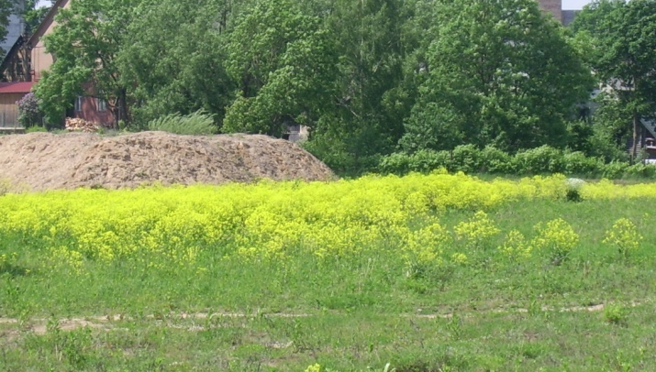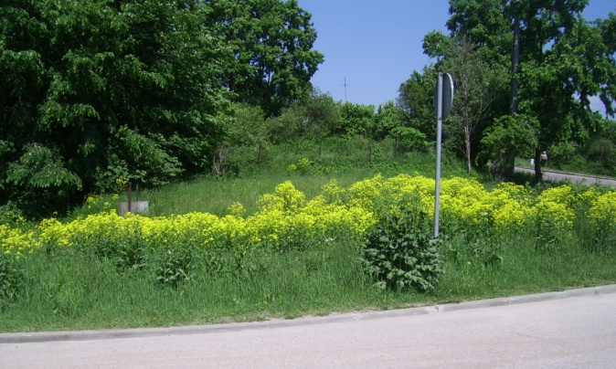
3.un 4. attēls. Austrumu dižpērkones monodominantās audzes (foto N. Romanceviča).

IETEKME
Ietekme uz vidi
B. orientalis ietekmē galvenokārt pļavas, kļūstot par dominējošo sugu. Vīna dārzos tas tiek uzskatīts par traucējošu nezāli, ko grūti kontrolēt. Suga aizņem lielas platības un ir spēcīgs konkurents un apdraud vietējās augu sabiedrības, īpaši dabiskajās pļavās. Platībās, kur suga ir masveidā, tās sastāda līdz 2000 ziedkopām uz 1 m², tādējādi bites un citu apputeksnētāji apputeksnē tikai austrumu dižpērkoni, bet vietējie augi paliek neapputeksnēti.

Ģenētiskā ietekme
Nav zināma ģenētiskā ietekme.

Ietekme uz cilvēka veselību
Nav ziņu par sugas negatīvo ietekmi uz cilvēka veselību.

Ekonomiskā un sociālā ietekme (pozitīva/negatīva)
B. orientalis ir dominējošs augs, ko var viegli nomainīt ar citiem augiem arī uz lauksaimniecības zemēm. Nav nepieciešama iejaukšanās, jo augstāk esošie augi rada nopietnu konkurenci austrumu dižpērkonei, novēršot tās tālāko izplatību. Tomēr dažās pļavās, īpaši palieņu, tā pati kļūst par spēcīgu konkurentu vietējām augu sabiedrībām.
Kopumā suga var samazināt bioloģisko daudzveidību, izplatīties masveidā parkos un lauksaimniecības zemēs.

IEROBEŽOŠANAS PASĀKUMI
Preventīvie pasākumi
Regulāra atmatu un ruderālo biotopu pļaušana un sugas kontrole.

Izskaušanas, kontroles un uzraudzības pasākumi
Ja ir neatliekama vajadzība izskaust B. orientalis vai kontrolēt tās izplatīšanos, tas jādara vēlā rudenī vai pirms sēklu nobriešanas. Pieredze ar mehānisko kontroli rāda, ka nepieciešama pļaušana divas reizes vasaras sezonā, taču vienkārša no griešana pie saknes nelīdz, jo augs ātri atjaunojas.
Vairāki autori norāda, ka pļaušana atstāj labvēlīgu ietekmi uz sugas populāciju un tās ģenētisko daudzveidību, tādējādi veicinot veiksmīgu ieviešanos jaunās vietās.

Informācija un izglītošana
Igaunijas Ministrija ir publicējusi divus bukletus, kuros publicēti dati par vietējās nozīmes invazīvajiem augiem. Bukleti sniedz dažādus vienkāršus padomus, kā kontrolēt sugas izplatīšanos. Turklāt B. orientalis tiek uzskatīta par īpaši invazīvu un sugu, kura strauji izplatās, un ir iekļauta Igaunijas Invazīvo sugu Melnajā grāmatā.

Pētniecība

Pētījumus par sugas izplatīšanās modeļiem un izplatību ilgā laika posmā veica jau kopš 19. gs. Daudzi eksperimentālie pētījumi tika veikti no invāzijas aspekta, piemēram, reģenerācijas pasākumi, alleopātijas loma (Dietz et al. 1999), izaugsmes modeļi (Steinlien et al. 1996) un fitotoksiskos komponentus. Nīderlandē tika veikts pētījums par kukaiņu negatīvo ietekmi uz austrumu dižpērkoni.
Sugai apkopoti dati par līdzšinējo sastopamību, kā arī veikti aktuālās izplatības pētījumi valsts teritorijā (Priede 2008). Suga iekļaujama invazīvo sugu monitoringa programmā kā papildus monitorējama invazīva augu suga.

Ekspertu ieteikumi un komentāri

Platībās, kur ir masveida izplatība, svarīgi ir samazināt īpatņu skaitu ar pļaušanu divreiz vasarā un, ja nepieciešams, var izmantot herbicīdus. Lai aizsargātu vietējās augu sabiedrības un novērts sugas masveida izplatību, ļoti svarīgi kontrolēt izplatību, īpaši ostu, gar dzelzceļiem un citās vietās kur ir piemēroti apstākļi sugai.

Suga uzskatāma par bīstamu, invazīvu taksonu valsts teritorijā. Uz invazīvo sugu monitoringa datu balstītas analīzes izskatīt iespēju veikt labojumus Ministru kabineta 2008.gada 30.jūnija noteikumos Nr.468 Invazīvo augu sugu saraksts, papildinot to ar austrumu dižpērkoni.

Izmantotā literatūra

Birnbaum, C. (2006): NOBANIS – Invasive Alien Species Fact Sheet – Bunias orientalis. – From: Online Database of the European Network on Invasive Alien Species – NOBANIS www.nobanis.org, Date of access 01/12/2015.

Dietz H., Ullmann I. 1998. Ecological application of herbchronology: comparative age structure analyses of the invasive plant Bunias orientalis L. – Ann. Botany 82:471-480.

Gudžinskas Z. 1997. Conspectus of alien plant species of Lithuania. 3. Brassicaceae. – Botanica Lithuanica, 3(3): 215– 249.

Priede A., Laiviņš M. 2007. Austrumu dižpērkones Bunias orientalis L. naturalizācija un fitosocioloģija Latvijā In: Latvijas veģetācija 13. 65-88.

Priede. A. 2008. Invazīvo svešzemju sugu izplatība Latvijā. 2008. Latvijas veģetācija, 17, 150 lpp.

Steinlein T., Dietz H., Ullmann, I. 1996. Growth patterns of Bunias orientalis (Brassicaceae) underlying single dominance in some native plant assemblages. Vegetatio 125: 73-82.

www.latvijasdaba.lv
- https://www.e-tar.lt/portal/lt/legalAct/3ede5240cf6911e3a8ded1a0f5aff0a9 (Lietuvas oficiālais invazīvo svešzemju sugu saraksts)

Faktu lapu sagatavoja Nataļja Romanceviča

